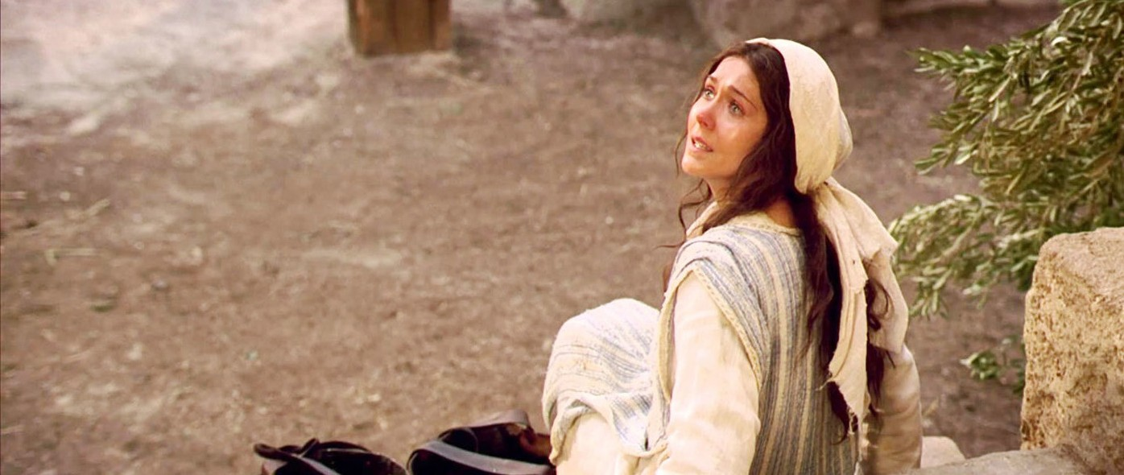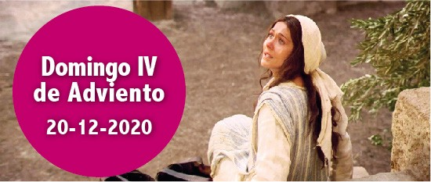

- 2 Sam 7, 1-5. 8b-12. 14a. 16. El reino de David se mantendrá siempre firme ante el Señor.

Domingo IV de Adviento
20-12-2020

Sal 88. R. Cantaré eternamente tus misericordias, Señor.
- Rom 16, 25-27. El misterio mantenido en secreto durante siglos eternos ha sido manifestado ahora.
- Lc 1, 26-38. Concebirás en tu vientre y darás a luz un hijo.

El misterio de la encarnación del Hijo de Dios por obra del Espíritu Santo en el seno de María, la Virgen (Ev.), es el centro de la liturgia de hoy. El Hijo de Dios se hace hombre para que, por su pasión y cruz, alcancemos la gloria de la resurrección (cf. 1ª orac.). En Jesucristo se cumplirán las promesas hechas por Dios a David, cuyo «reino se mantendrá siempre firme ante el Señor» (1 lect. y Ev.). En la misa, el Espíritu Santo, de manera análoga a cuando fecundó con su poder las entrañas de María, viene sobre el pan y el vino y los hace Cuerpo y Sangre del Señor (cf. orac. sobre las ofrendas).

* Hoy no se permiten otras celebraciones, tampoco la misa exequial.
Corresponsabilidad, signo de Comunión

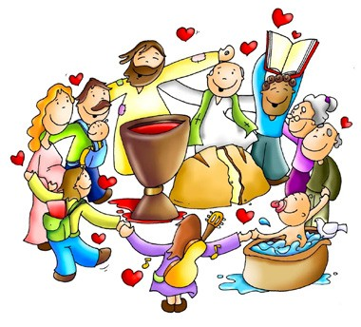¿Cómo podemos colaborar?
Sintiéndonos todos invitados para vi- vir en comunión y ser co-responsables para anunciar el Evangelio y a ayudar- nos mutuamente.

EL ELEGIDO DE DIOS

+ Lectura del santo Evangelio según san Lucas.

Lc 1, 26-38

En aquel tiempo, el ángel Gabriel fue enviado por Dios a una ciudad de Galilea llamada Nazaret, a una virgen desposada con un hombre llamado José, de la casa de David; el nombre de la virgen era María.
El ángel, entrando en su presencia, dijo: «Alégrate, llena de gracia, el Señor está contigo».
Ella se turbó grandemente ante estas palabras y se preguntaba qué saludo era aquel.
El ángel le dijo: «No temas, María, porque has encontrado gracia ante Dios. Concebirás en tu vientre y darás a luz un hijo, y le pondrás por nombre Jesús. Será grande, se llamará Hijo del Altísimo, el Señor Dios le dará el trono de Da- vid, su padre; reinará sobre la casa de Jacob para siempre, y su reino no tendrá fin».
Y María dijo al ángel: «¿Cómo será eso, pues no conozco varón?».
El ángel le contestó: «El Espíritu Santo vendrá sobre ti, y la fuerza del Altísimo te cubrirá con su sombra; por eso el Santo que va a nacer será llamado Hijo de Dios. También tu pariente Isabel ha concebido un hijo en su vejez, y ya está de seis meses la que llamaban estéril, porque para Dios nada hay imposible».
María contestó: «He aquí la esclava del Señor; hágase en mí según tu palabra». Y el ángel se retiró.
Palabra del Señor. Gloria a ti, Señor Jesús.

El mensajero de Dios en la lectura de esta semana es el ángel Gabriel. Su im- presionante conversación con una joven de Nazaret, María, destaca dentro del comienzo del Evangelio de Lucas.
Es comprensible que María se sienta al principio temerosa e inquieta por este encuentro. Gabriel le anuncia que va a quedar embarazada y dar a luz al Hijo de Dios. Por su pregunta del versículo 34, María parece comprender que todo esto sucederá en breve: antes del matrimonio proyectado con José, su prometido.
Gabriel le explica que el suyo no será un embarazo corriente. Será un aconteci- miento milagroso, llevado a cabo por la presencia de Dios en medio de su vida.

Como señal de que nada hay imposible para Dios , el ángel le comunica que su parienta Isabel, estéril desde hace muchos años, está embarazada de seis meses.

María se da cuenta de que Dios la está llamando para una misión muy es- pecial. Su respuesta lo dice todo: ‘Soy la esclava del Señor. ¡Que Dios haga conmigo como me has dicho!’ Pone su confi anza por completo en Dios.

María recibe una llamada extraordinaria de parte de Dios, que se sirve de un ángel para hablar con ella. ¿Qué medios suele utilizar Dios para hablarnos? ¿Cuándo escuchaste a Dios por última vez y qué acción emprendiste?
María cree en la promesa que Dios le hace y confía que Dios mismo la llevará a cabo. ¿Qué lecciones podemos aprender de su respuesta?
Aceptar el mensaje de Dios surte un profundo efecto en la vida de María. ¿De qué manera ha cambiado tu vida el mensaje de Dios para ti?
A algunas personas les resulta difícil aceptar el relato evangélico del nacimiento virginal. ¿De qué modo nos ayuda el versículo 37 a responder a todo esto?

En el salmo de hoy, Sal 89.1-5, hallamos un maravilloso cántico de alabanza sobre el amor y la fi delidad de Dios. Piensa de qué manera Dios te demuestra su amor hacia ti. Piensa en cómo Dios te ha mostrado su fi delidad a lo largo de tu vida. La promesa del verso 4 se refi ere a Jesús, pero también se aplica a todo aquel que le acepta como Señor. Responde a Dios dándole gracias y pídele que haga más profundas tu fe y tu confi anza en él.

Las otras lecturas de hoy arrojan luz sobre el anuncio de Gabriel. En 2 Samuel 7, las promesas que Dios le hizo a David por medio del profeta Natán cientos de años antes se cumplen en el hijo prometido a María.
La segunda lectura procede de los últimos versículos de la carta de Pablo a los Romanos. Es una oración de alabanza a Dios por haber revelado la Buena Noticia y ser el Señor de la historia humana. Haz de estas mismas palabras tu propio himno de alabanza para glorifi car a Dios.

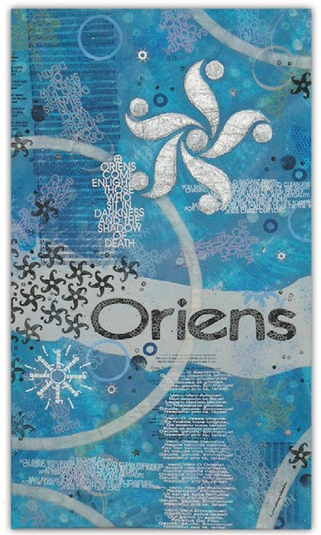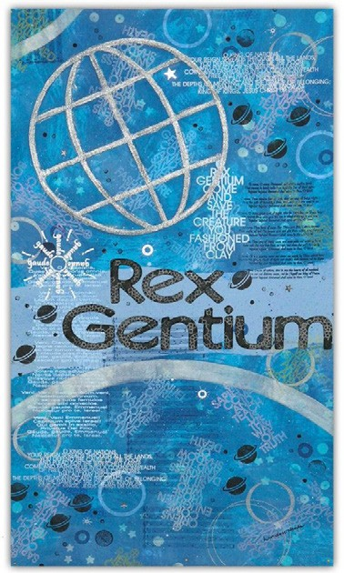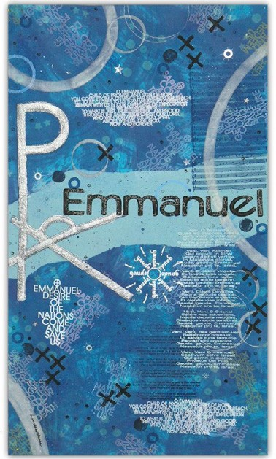
21
22
23

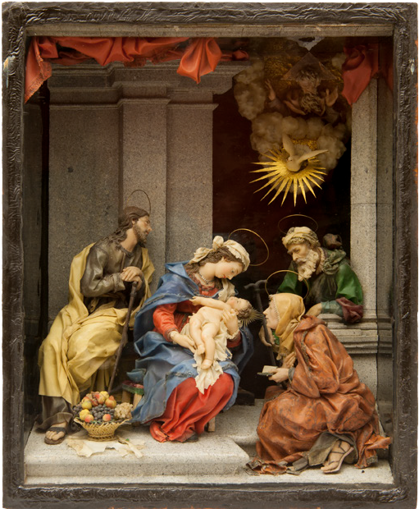25
Natividad del Señor
27

La Sagrada Familia

AGENDA
Lunes 21 | Martes 22 | Miércoles 23 | Jueves 24
21 Feria de Adviento | 22 Feria de Adviento | 23 Feria de Adviento | 24 Noche Buena
Viernes 25 | Sábado 26 | Domingo 27
25 Natividad del Señor | 26 San Esteban, pro- tomártir | Sagrada Familia | 